Qu’est-ce qu’un portail documentaire ?
Séance en information-documentation Intervenant : professeur-documentaliste

1/ Sur les copies d’écran ci-dessous, entourez les éléments communs aux pages d’accueil des sites.

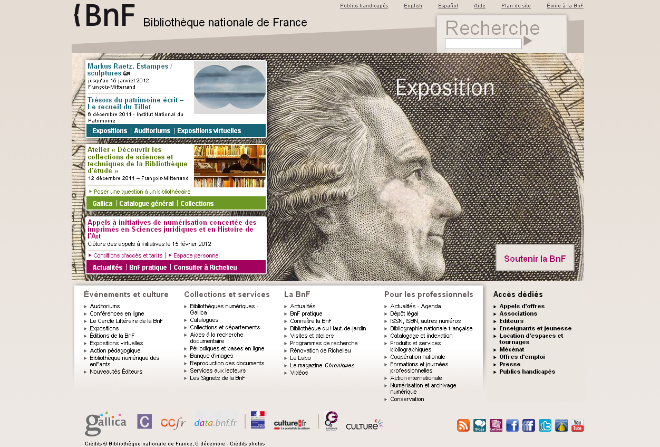

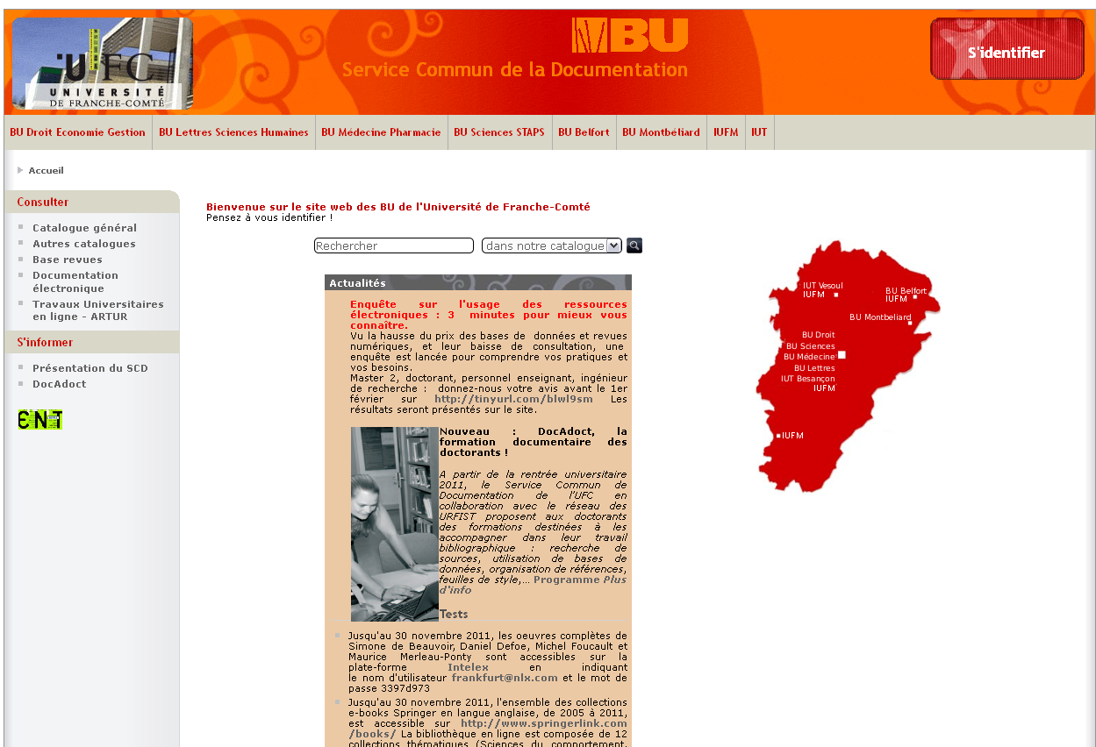

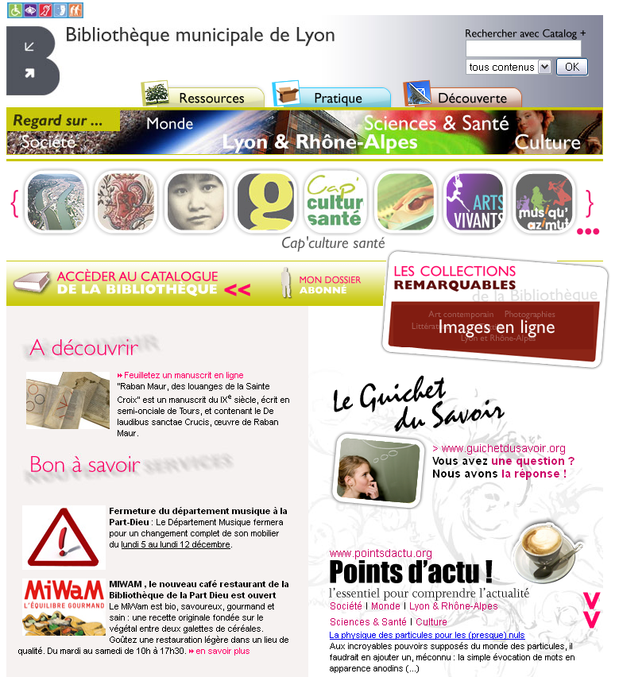

Enumérez ces éléments :

……………………………………………..

……………………………………………..

……………………………………………..

……………………………………………..

……………………………………………..

……………………………………………..

……………………………………………..

2/ A partir des éléments repérés, expliquez ce qui différencie un portail documentaire de n’importe quel autre site internet ?

………………………………………………………………………………………………..........................

………………………………………………………………………………………………..........................

………………………………………………………………………………………………..........................

3/ Observez cette page

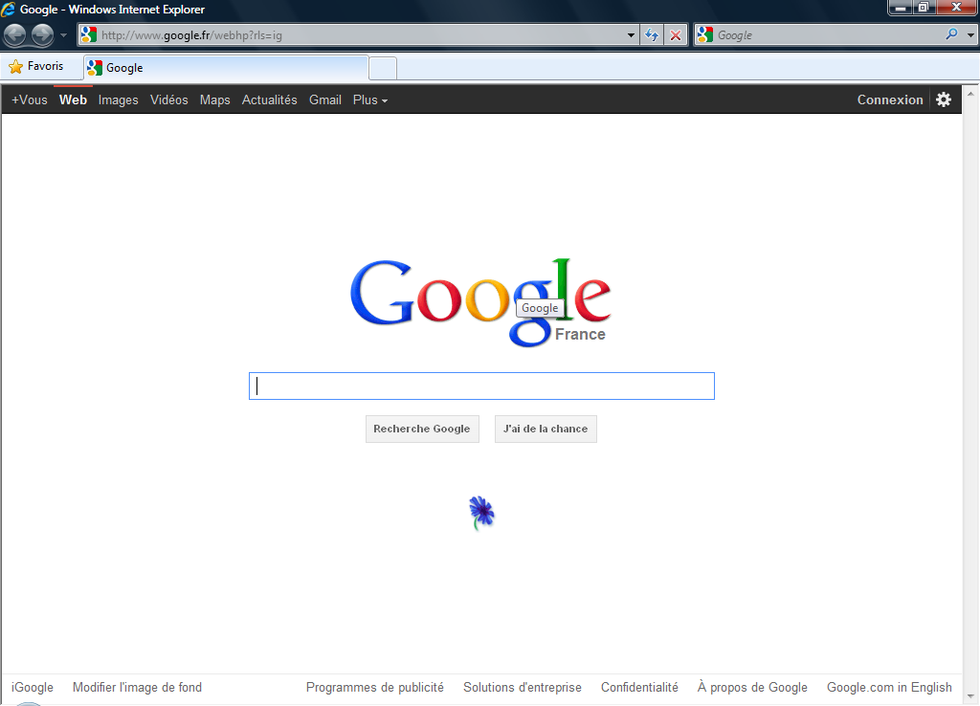

En quoi est-elle différente des sites étudiés précédemment ? Où cherche-t- on l’information lorsque l’on interroge un moteur de recherche généraliste ?

………………………………………………………………………………………………………………..

………………………………………………………………………………………………………………..

4 / Donnez une définition de la notion de portail documentaire

………………………………………………………………………………………………………………..

………………………………………………………………………………………………………………..

………………………………………………………………………………………………………………..

Correction
………………………………………………………………………………………………………………..

………………………………………………………………………………………………………………..

………………………………………………………………………………………………………………..

………………………………………………………………………………………………………………..

………………………………………………………………………………………………………………..

………………………………………………………………………………………………………………..

………………………………………………………………………………………………………………..

